Курбатов Ярослав, РПО МКН

ДЗ 5

Ruby MRI ~> 3.0.0

Задание 1

В качестве SMTP-сервера получилось использовать smtp.google.com. Там требуется создать пароль для приложения, которым затем задается через переменную GMAIL_SMTP_SECRET

GMAIL_SMTP_SECRET=<secret> ruby mailer.rb <your-email>

Скрин:





Задание 2-3

Ни mail.spbu.ru, ни smtp.gmail.com не получилось использовать, везде требуется TLS.

Поэтому использовал простой SMTP-сервер локально (через mailcatcher, https://github.com/sj26/mailcatcher)

Отправка простого плейнтекст-письма:



Отправка письма с файлом:



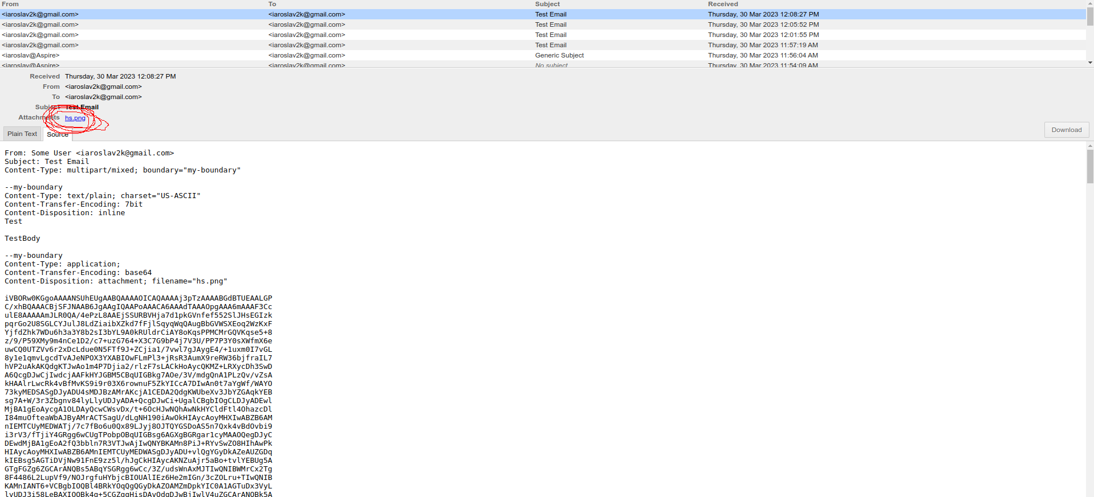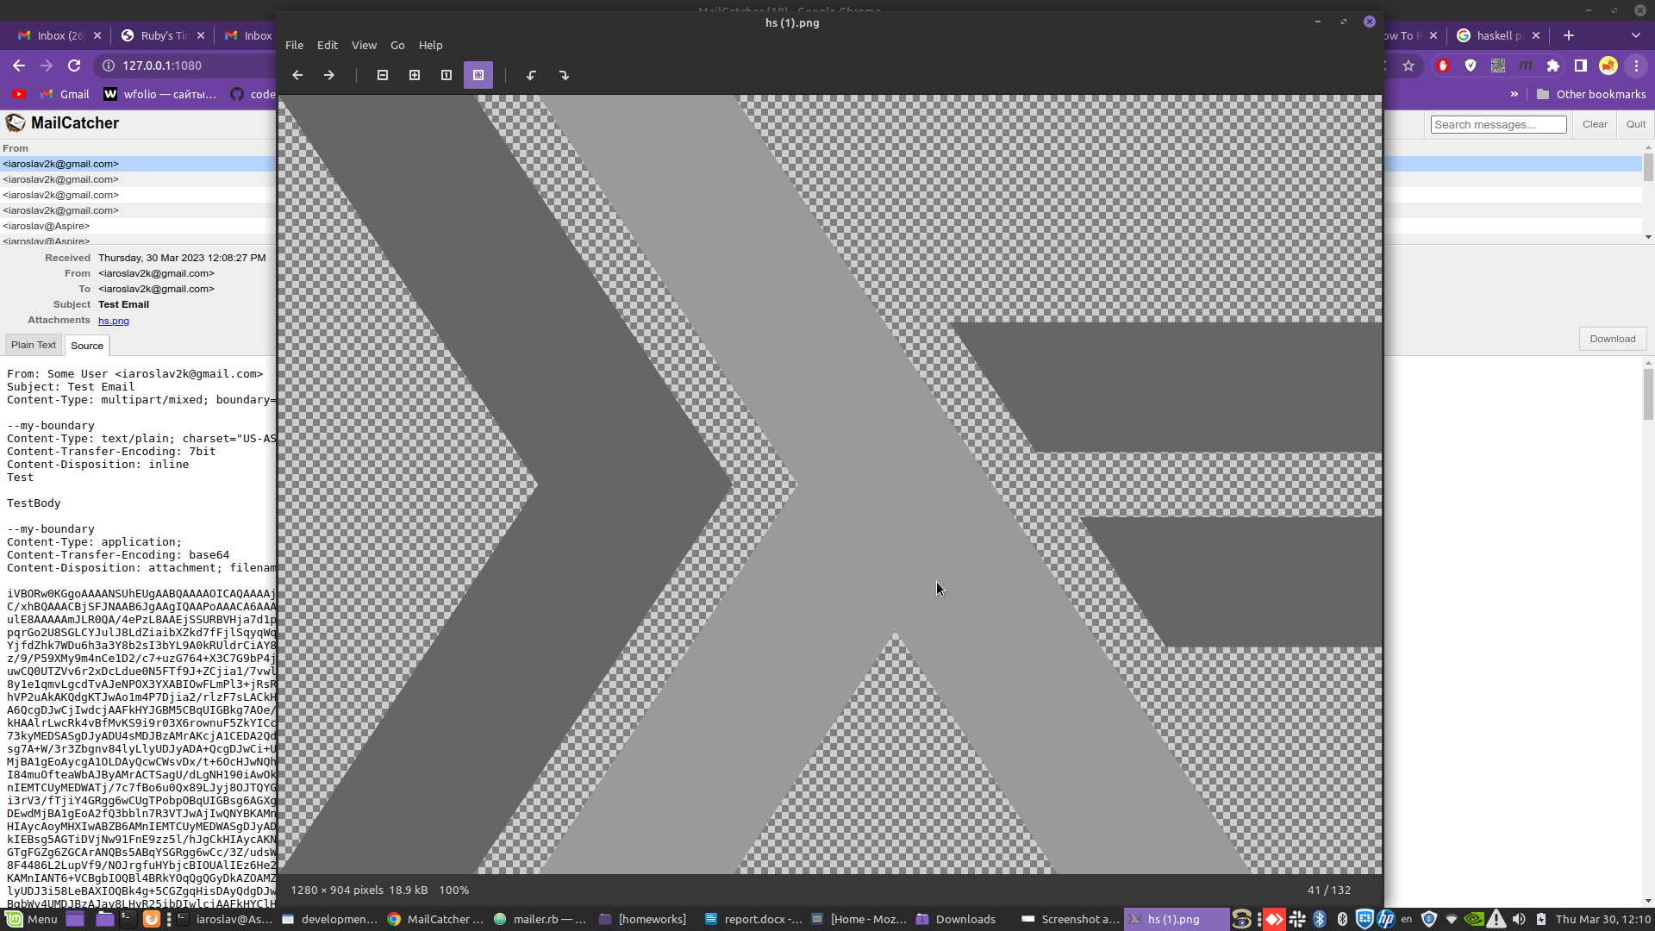

Задание 4

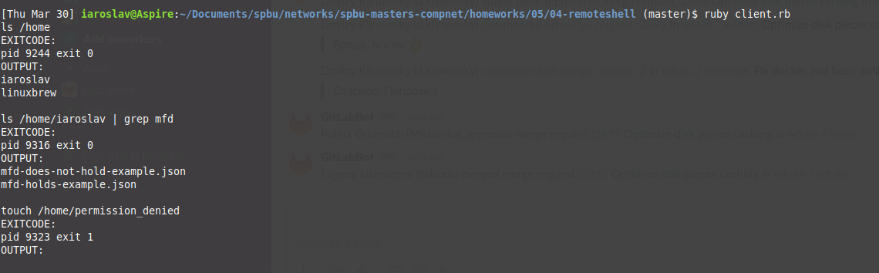

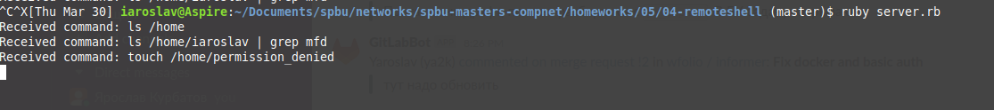

Для получения stdout/stderr потоков команды используется стдлиб библиотка Open3, больше никаких библиотек не используется